北京航空航天大学本科体育培养计划
一、北航本科体育培养目标
（一） 知识类目标
掌握科学锻炼的知识；掌握体育保健的知识；了解相关的体育文化知识。
（二） 技能类目标
熟练掌握两项以上健身运动的基本方法和技能；大学期间学会游泳和太极拳；形成个人体育专长。
（三） 身心健康和社会适应类目标
达到大学生健康标准；能运用适宜的方法调节自己的情绪、改善心理状态、克服心理障碍；能表现出良好的体育道德和合作精神，正确处理竞争与合作的关系。
（四） 综合能力发展目标
能测试和评价体质健康状况；可以制定个人锻炼计划并能进行监控；养成自主锻炼的习惯，树立终生体育思想；具备组织和参与体育竞赛的能力；掌握体育竞赛的欣赏方法，能够欣赏和评论体育比赛。
二、北航体育教育指导思想
全面推进素质教育，增进学生身心健康；传授健康知识、体育技能；注重学生的个性发展，帮助学生形成个人体育专长；培养学生自主锻炼的习惯和体育欣赏的能力，树立终身体育思想。
三、北航体育教育的任务
（一） 全面增进学生的身心健康，改善学生的心理素质，提高身体机能和身体素质，增强适应社会、自然环境的能力。
（二） 传授运动项目的技术，使学生掌握科学锻炼身体的方法；提高学生体育文化素质，使学生正确认识体育教育的意义，了解体育锻炼的科学知识，掌握自我监督、评价身体健康的方法；培养和提高体育欣赏能力。
（三） 根据学生的兴趣、爱好和个体差异，因材施教，帮助学生形成个人体育专长。培养学生自主锻炼的兴趣和爱好，形成体育锻炼意识和习惯，树立终生体育的思想。
（四） 培养高水平运动员，提高北航大学生竞技运动水平，为国争光，为校争光。
（五） 发挥体育教育的多功能性，进行集体主义、爱国主义、共产主义教育，培养学生敢于拚搏、开拓创新、勇敢顽强、团结进取的优良品质。
四、北航体育合格标准
北航体育合格标准是所有北航学生在大学必须掌握的体育技能，学生毕业时必须完成合格标准规定的内容。合格标准的学分为1学分，有三个部分，太极拳、游泳、长跑和一个项目的体育特长。
（一） 学会太极拳（24式太极拳），第三、四学期考核，
（二） 学会游泳，（50米－200米）第一至第七学期考核。
（三） 12分钟跑 （男2400米，女2000米），第七学期考核。
（四） 具有两个项目以上的体育特长。
五、北航体育教学体系
体育是北航教育的重要组成部分，它与北航总体培养计划相配套。北航学生必须完成体育学分，同时体育学分也与学生的保研、三好、评优和班级的评优挂钩。体育课程由体育必修课、体育选修课、体育课外锻炼、北航体育合格标准和体育奖励学分组成，具体分布见表一。
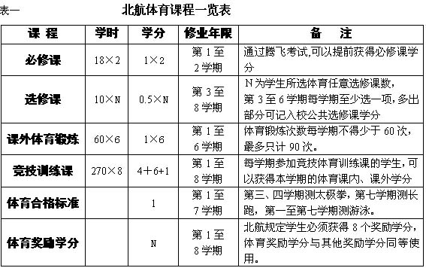
（一） 体育必修课
体育必修课主要完成传授学生必须掌握的健康理念、体育专项技能和知识、体育保健常识、体育欣赏方法、科学健身的规律和方法等任务。体育必修课，共计34个学时，2个学分，在第一、第二两学期内完成。体育必修课以专项课的形式出现，包括足球、篮球、排球、武术、健美与健美体操、人体工程、保健课、竞技训练课和飞行体育课等项目。学生根据自己的爱好与特长，必须选择其中一个项目学习。其中，人体工程班主要针对体弱和素质较差的学生，保健班主要针对体弱和患有急、慢性疾病的学生，飞行体育课专为飞行学院学生开设，竞技训练课主要针对有体育特长的学生。
通过“腾飞”（提前）加试，可以提前获得下学期的必修课学分。
具体选课方法参见《体育教学实施办法》必修课选课部分。
（二）体育选修课
体育选修课本着使学生纵向提高和横向发展的原则，帮助学生在全面发展的基础上，形成个人体育专长。学生根据自己的特点和爱好选择修课的项目、时间、教师。体育选修课主要包括竞技体育、健身体育、民族体育、娱乐体育、体育理论、裁判等形式课程，共50项，部分课程又分为普及和提高两种形式（见表 二）。要求北航学生在第三至第六学期四个学期内，每学期至少要选择一门次的体育选修课，获得0.5个学分，总计不得少于2个学分。体育选修课是学校公共基础选修课的一个组成部分，多选的体育课程可与其它课程打通使用（多出学分可记入学校公共选修课学分）。体育选修课面向全校的本科生、专科生、研究生、博士生。具体选课方法参见《体育教学实施办法》选修课选课部分。
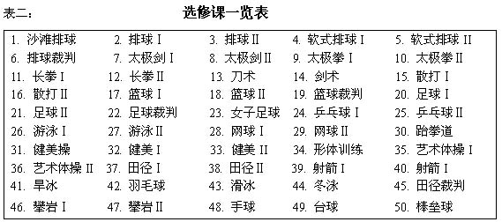
（三）课外体育锻炼
课外体育锻炼主要任务是培养学生在体育方面的兴趣和爱好，帮助学生养成自主体育锻炼的习惯，树立终身体育的思想。课外体育锻炼共6个学分，分6个（第一至第六学期）学期完成，每学期要完成１个学分。课外体育学分包括：体育锻炼和身体健康测试等内容，具体分布见表三。课外体育锻炼形式包括：早操、俱乐部及单项体育协会活动、系级体育活动、体能锻炼走廊锻炼、群体竞赛等，学生可以根据自身情况结合体育部具体要求选择适合自己的锻炼方式。
为了鼓励学生积极争取好成绩，特规定每学期四项身体测试超过190分者，称为“课外腾飞”，免下学期课外体育锻炼次数30次。
体育锻炼和身体健康测试每学期的总分不得低于200分，低于200分或各单项不及格者，则体育课外成绩计为不及格。课外体育锻炼每学期不得少于60次，按出勤次数计分，每次1分，最多只计90分，少于60次者体育课外成绩计为不及格。具体评分标准见表四。
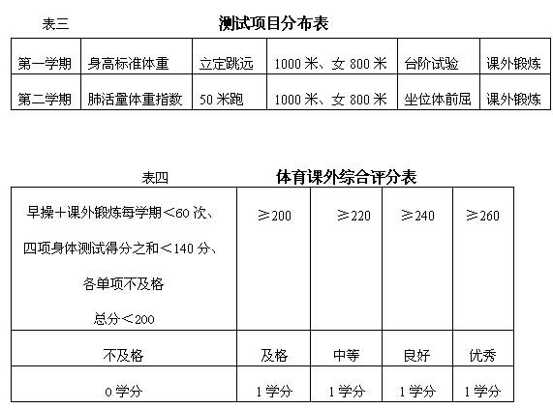
（四）竞技体育训练课
竞技体育训练主要目的是为学校和国家培养高水平的运动员，提高北航大学生竞技运动水平，为国争光，为校争光。参加竞技体育训练的学生，可以获得相应的体育课内、课外学分、合格标准学分（2个必修学分、2个选修学分、1个合格标准学分、6个体育课外学分）。在全国、北京市及北京高校获得优秀成绩的运动员可获得体育奖学金及体育奖励学分。
（五）体育奖励学分
体育奖励学分是北航奖励学分(共计8个学分)的一个组成部分，它鼓励学生积极参加体育活动、体育竞赛、体育管理及体育社会活动，培养学生的创造精神，提高全面素质。体育奖励学分与其他学科的奖励学分同等使用。体育奖励学分包括体育竞赛、体育管理、体育先进、体育社会活动等。
具体奖励分值见表五、表六。
